
О внесении изменений в постановление акимата Мангистауской области от 23 июня 2016 года № 187 "Об утверждении регламента государственной услуги "Субсидирование стоимости услуг по подаче воды сельскохозяйственным товаропроизводителям"
Утративший силу
Постановление акимата Мангистауской области от 20 декабря 2018 года № 317. Зарегистрировано Департаментом юстиции Мангистауской области 20 декабря 2018 года № 3747. Утратило силу постановлением акимата Мангистауской области от 10 марта 2020 года № 40
Сноска. Утратило силу постановлением акимата Мангистауской области от 10.03.2020 № 40 (вводится в действие по истечении десяти календарных дней после дня его первого официального опубликования).
В соответствии с приказом Заместителя Премьер-Министра Республики Казахстан – Министра сельского хозяйства Республики Казахстан от 24 мая 2018 года № 209 "О внесении изменений в некоторые приказы Министерства сельского хозяйства Республики Казахстан" (зарегистрирован в Реестре государственной регистрации нормативных правовых актов за № 17145) акимат Мангистауской области ПОСТАНОВЛЯЕТ:
1. Внести в постановление акимата Мангистауской области от 23 июня 2016 года № 187 "Об утверждении регламента государственной услуги "Субсидирование стоимости услуг по подаче воды сельскохозяйственным товаропроизводителям" (зарегистрировано в Реестре государственной регистрации нормативных правовых актов № 3096, опубликовано в информационно-правовой системе "Әділет" от 2 августа 2016 года) следующие изменения:
в регламенте государственной услуги "Субсидирование стоимости услуг по подаче воды сельскохозяйственным товаропроизводителям", утвержденном указанным постановлением:

пункт 1 изложить в новой редакции:
"1. Государственная услуга "Субсидирование стоимости услуг по подаче воды сельскохозяйственным товаропроизводителям" (далее – государственная услуга) оказывается государственным учреждением "Управление сельского хозяйства Мангистауской области" (далее – услугодатель).
Прием заявления и выдача результата оказания государственной услуги осуществляется через Филиал некоммерческого акционерного общества "Государственная корпорация" Правительство для граждан" по Мангистауской области (далее – Государственная корпорация).";

подпункт 3) пункт 5 изложить в новой редакции:
"3) прием документов осуществляется ответственным исполнителем услугодателя и формирование сводной ведомости – 1 (один) рабочий день;";

подпункт 3) пункта 8 изложить в новой редакции:
"3) ответственный исполнитель услугодателя после рассмотрения документов услогополучателя, формирует сводную ведомость и направляет на утверждение руководителю услугодателя – 1 (один) рабочий день;";

приложение к регламенту государственной услуги "Субсидирование стоимости услуг по подаче воды сельскохозяйственным товаропроизводителям" изложить в новой редакции согласно приложению к настоящему постановлению.
2. Государственному учреждению "Управление сельского хозяйства Мангистауской области" (Калдыгул С.С.) обеспечить государственную регистрацию настоящего постановления в органах юстиции, его официальное опубликование в Эталонном контрольном банке нормативных правовых актов Республики Казахстан и средствах массовой информации, размещение на интернет-ресурсе акимата Мангистауской области.
3. Контроль за исполнением настоящего постановления возложить на заместителя акима Мангистауской области Сакеева Р.К.
4. Настоящее постановление вступает в силу со дня государственной регистрации в органах юстиции и вводится в действие по истечении десяти календарных дней после дня его первого официального опубликования.
Аким Мангистауской области | Е. Тугжанов
Приложение к постановлению акимата
Мангистауской области от 20 декабря
2018 года № 317
Приложение к регламенту государственной услуги "Субсидирование стоимости услуг по подаче воды сельскохозяйственным товаропроизводителям"
Справочник бизнес-процессов оказания государственной услуги "Субсидирование стоимости услуг по подаче воды сельскохозяйственным товаропроизводителям"

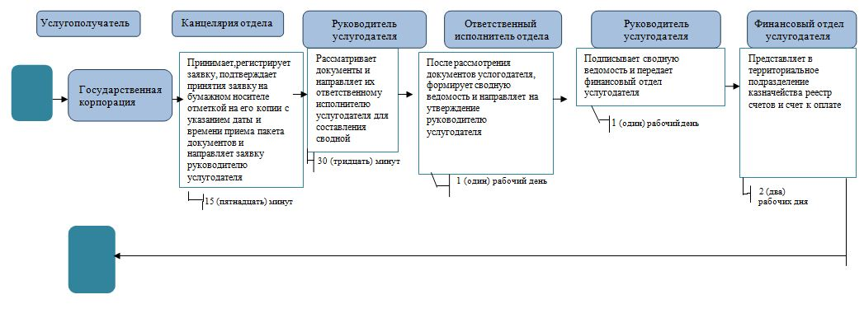

Условные обозначения:

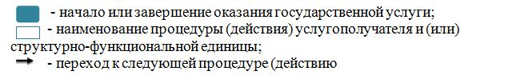

© 2012. РГП на ПХВ «Институт законодательства и правовой информации Республики Казахстан» Министерства юстиции Республики Казахстан

